Gihub
Gére le "versioning", pour éviter d'avoir plusieurs versions de plusieurs utilisateurs.
Il existe plusieurs logiciels de versionning, mais gihub est le plus connu

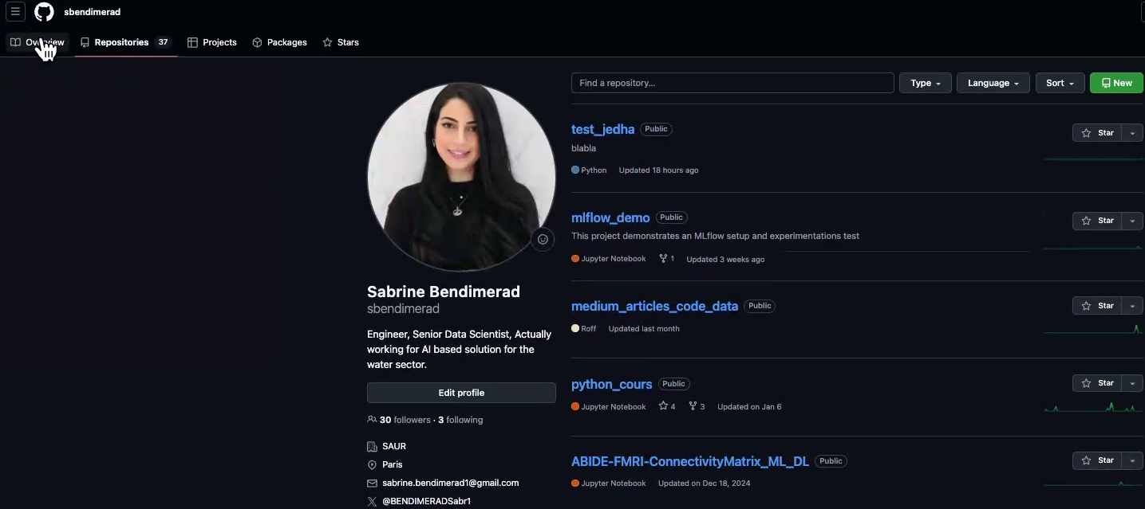

Dans "Your profile" Choisir => repositories => new
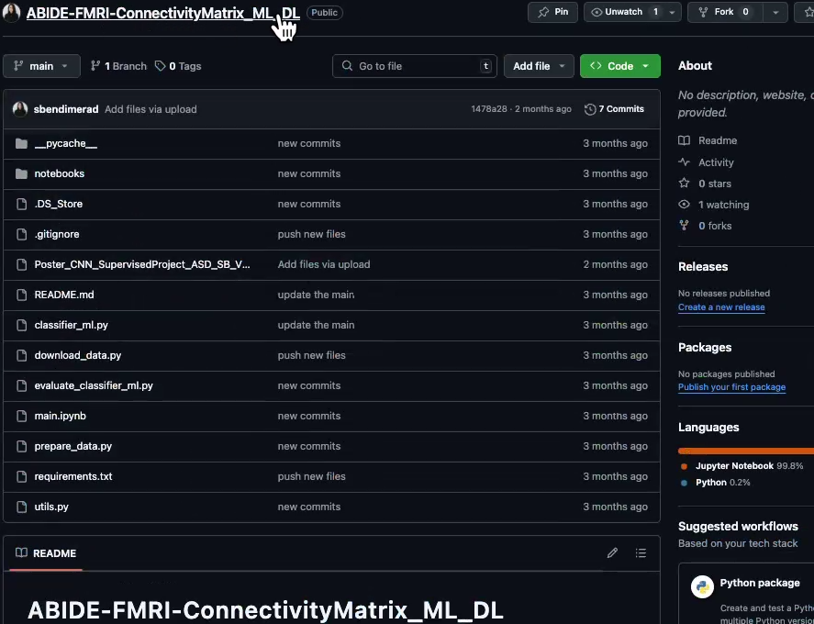
Titre du projet,
dans les fichiers, il y a toujours un projet intitulé Read me, il doit être toujours renseigné, et comprésensible même par un non dévellopeur.
NE JAMAIS MODIFIER UN SCRIPT, IL VAUT MIEUX LE DOWNLOAD.

Il y a un onglet (branche) Main.
Issue est une problèmatique rencontré dans un projet.
On peut changer la lisibilité du projet, visible, ou non visible.
Github est un serveur en ligne.

Aller dans vscode, creer un nouveau projet
creer un new folder, le nomer comme Repositories dans Github

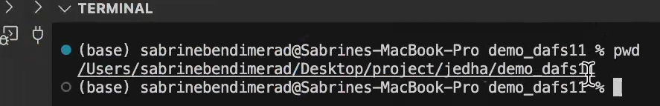
si on n'est pas pas dans le bon repertoir,
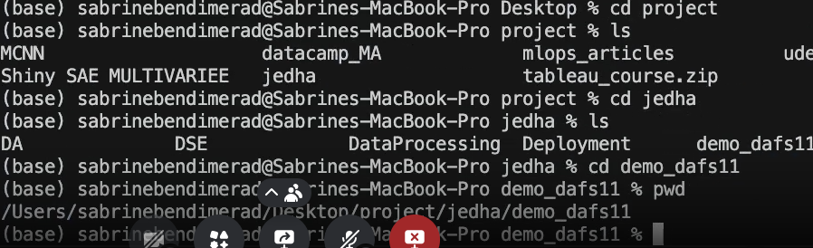
cd change de repertoir,

Mastering Command Line Basics: ls, pwd, cd, and mkdir

pwd,
ls
the commands pwd, cd and ls
-La commande cd (pour change directory) permet de changer de répertoire.
cd /dossier/sousdossier/
cd ../../chemin/relatif
cd /home/utilisateur/chemin/absolu

La commande pwd permet d’afficher le chemin absolu du répertoire courant.
ls
Permet d’afficher le contenu d’un répertoire (par défaut le répertoire courant).
ls /home/moi/*.txt
ls –l Afficher les droits
ls –la + les fichiers cachés

mettre git init
mettre le read me sur github,
-m "push readme file"
il faut toujours mettre un first commit,

-
GESTION DES ERREURS ERREUR DE CONNECTION
probleme d'authentifications
CL2S SSH
